ĐÁP ÁN ĐỀ THI TOÁN VÀO LỚP 10 HÀ NỘI
NĂM 2017 – 2018
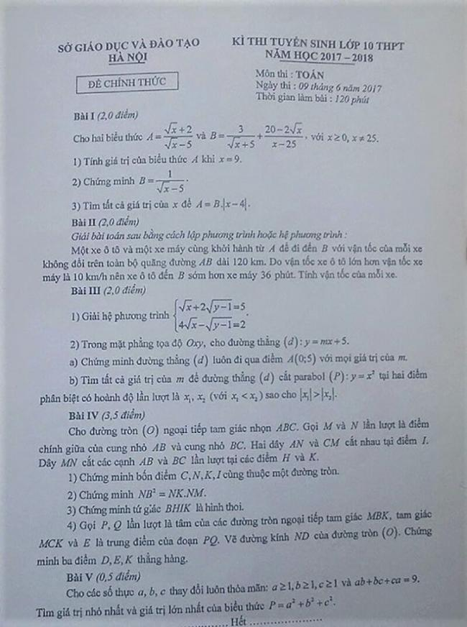

Đáp án đề thi vào lớp 10 Hà Nội môn Toán năm 2017.
Bài 1.
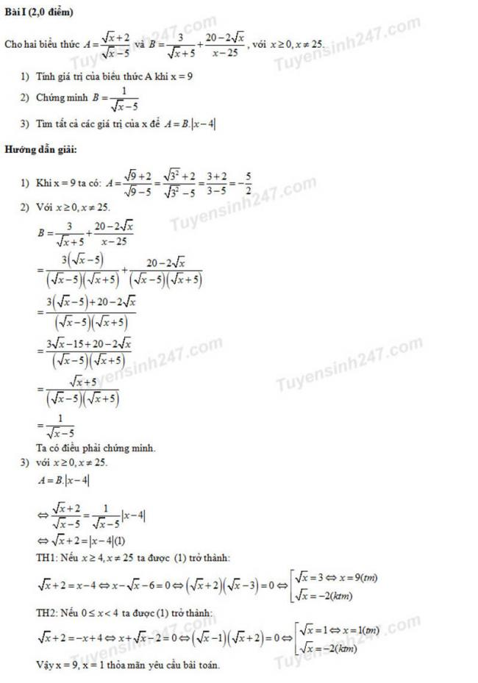
Bài 2.
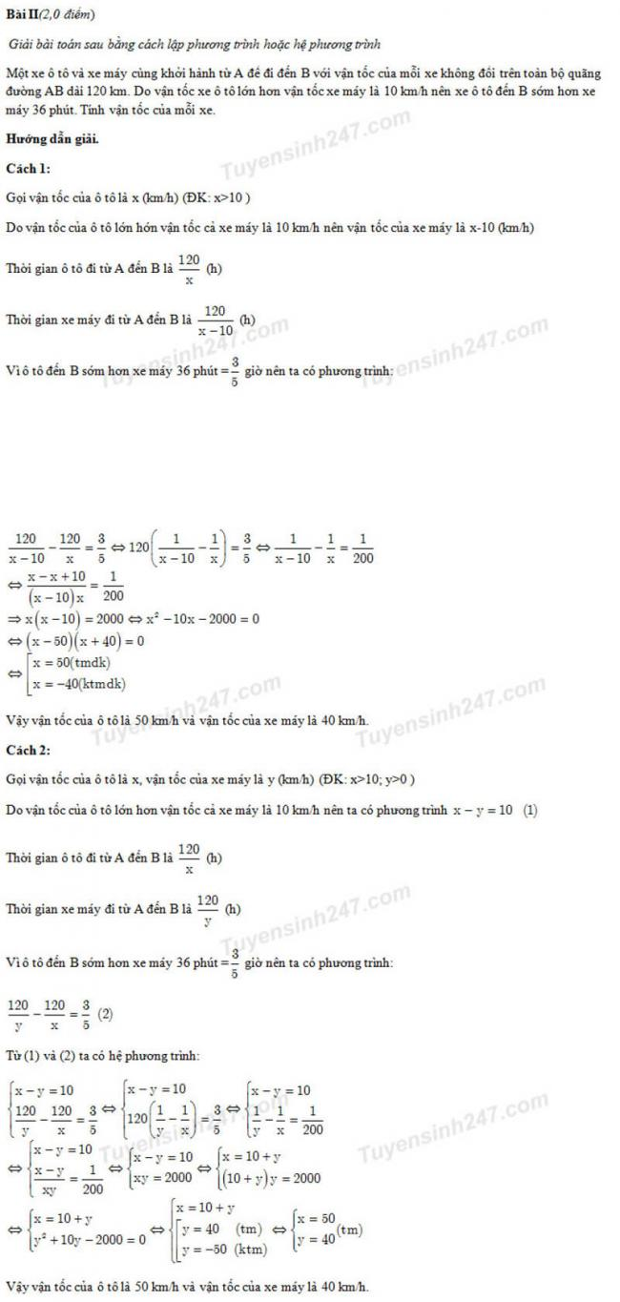
Bài 3.
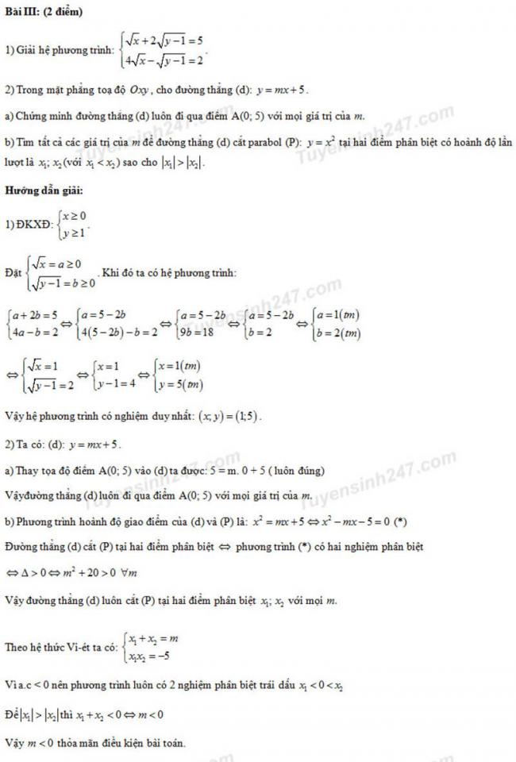
Bài 4.
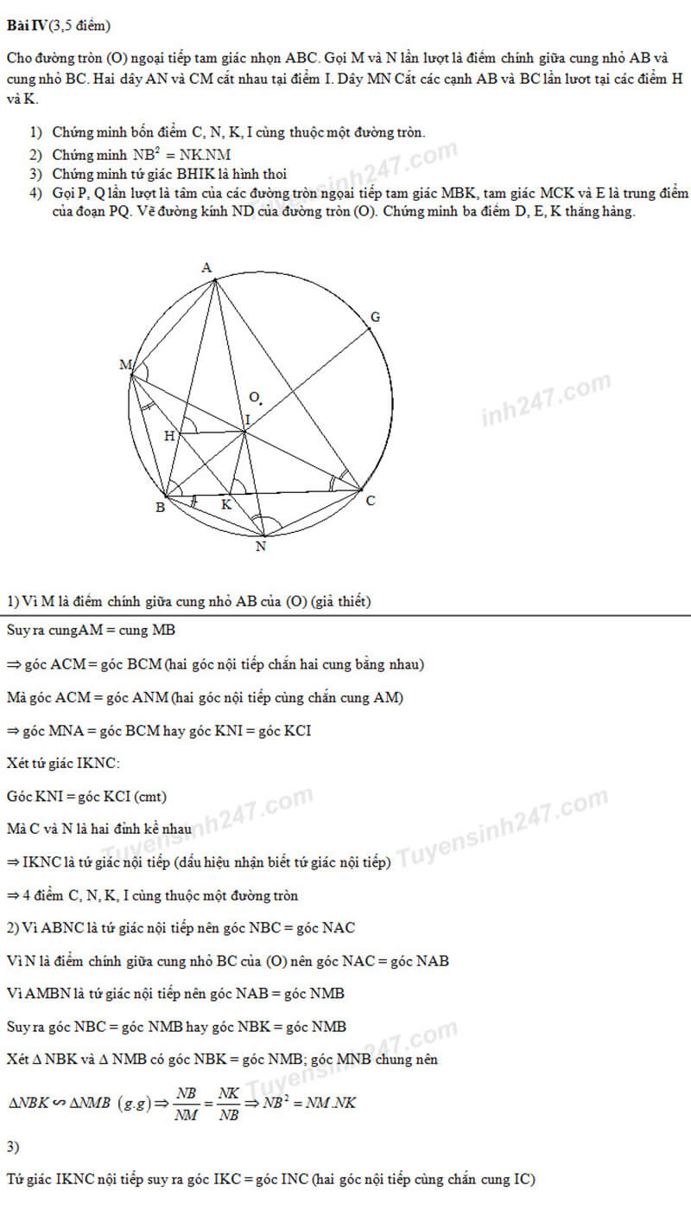
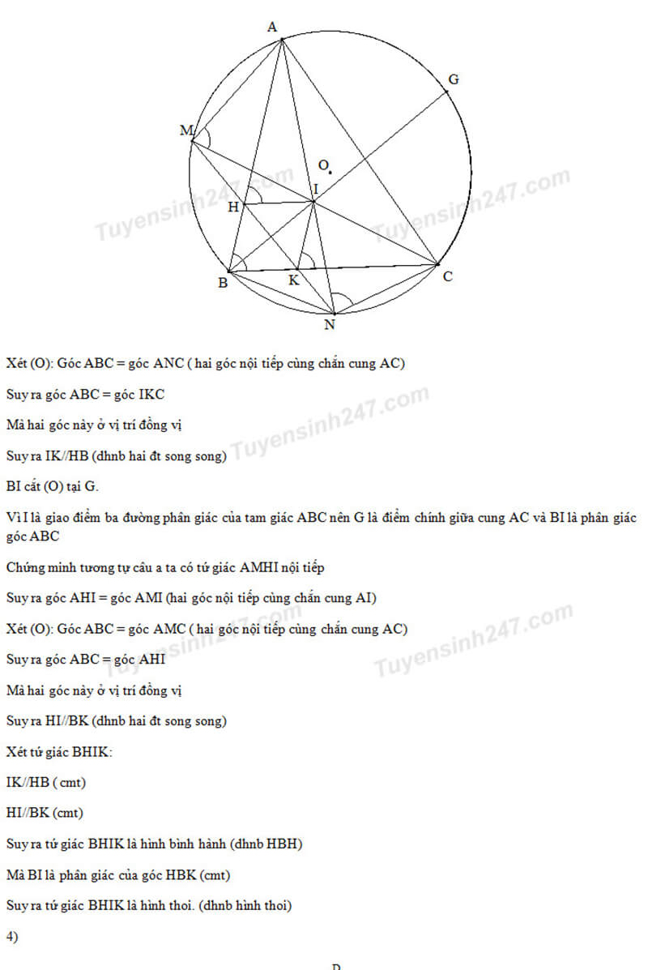
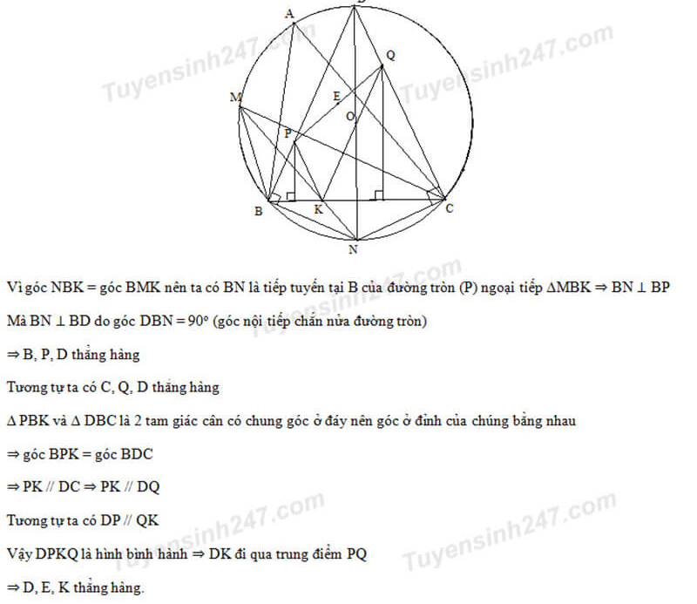

Bài 5.


